**Работа в ЭДО с неформализованными документами**

1. **Запуск интерфейса ЭДО.**

Для работы в ЭДО 1с пользователю необходимо зайти в 1с через тонкий клиент, выбрав базу CRM-NEW.

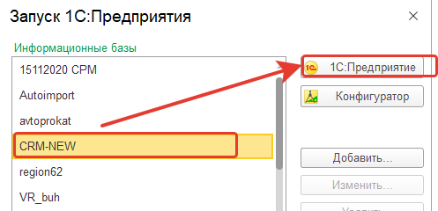

В открывшемся окне программы необходимо в верхней левой части зайти в меню «Главное» и выбрать раздел «Текущие дела ЭДО».

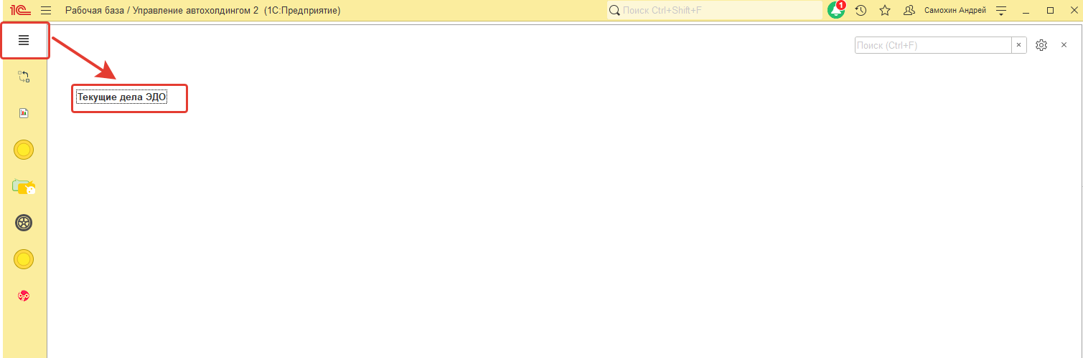

Откроется окно для работы с документами ЭДО. В левой части окна (1) будут отображены разделы (папки) с документами. В правой части (2) в зависимости от выбранного раздела в левой части будет отображаться список документов.

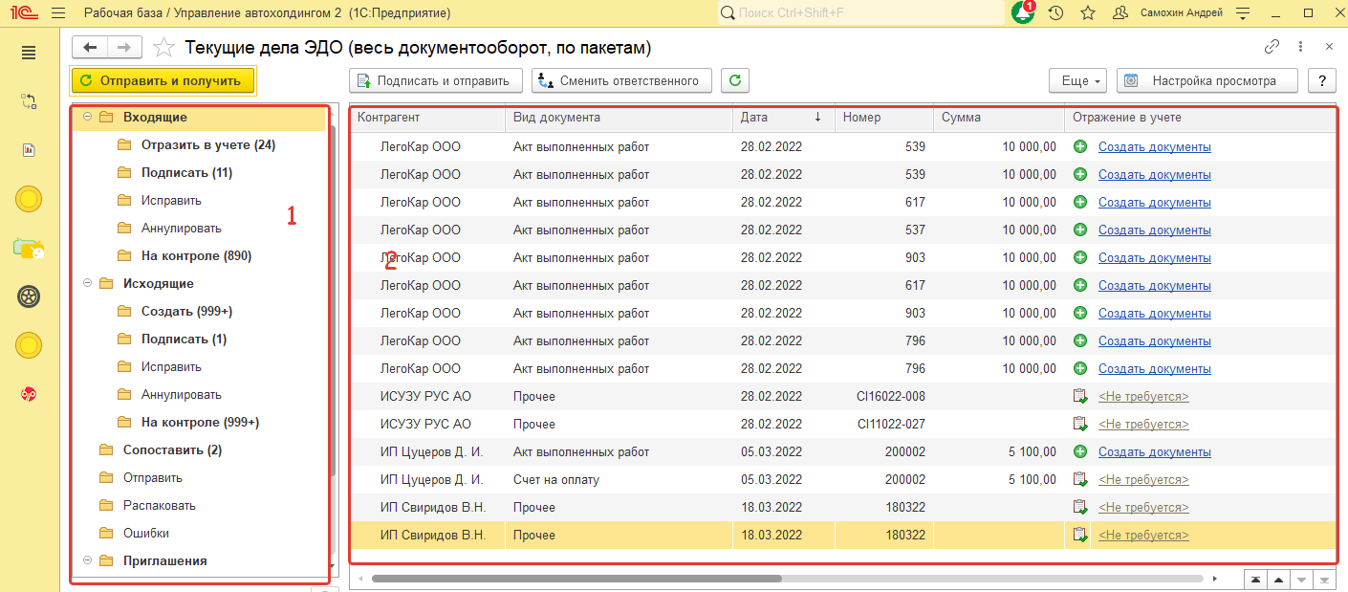

1. **Приглашение организации (контрагента) к обмену электронными документами.**

Для начала обмена документами с каким-либо контрагентом, он должен быть приглашен к обмену. Приглашение можно отправить из карточки контрагента как в интерфейсе работы в ЭДО, так и в 1с в справочнике контрагентов.

В интерфейсе ЭДО для перехода в справочник контрагентов необходимо в левой части зайти в меню «Главное» и выбрать раздел «Контрагенты».

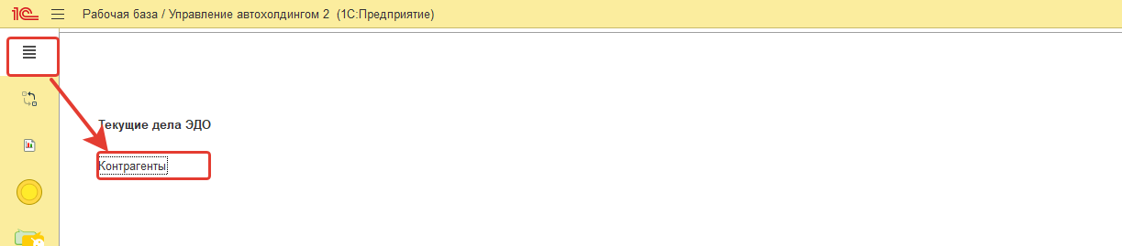

Откроется стандартный справочник контрагентов, в котором можно найти или создать нужного контрагента.

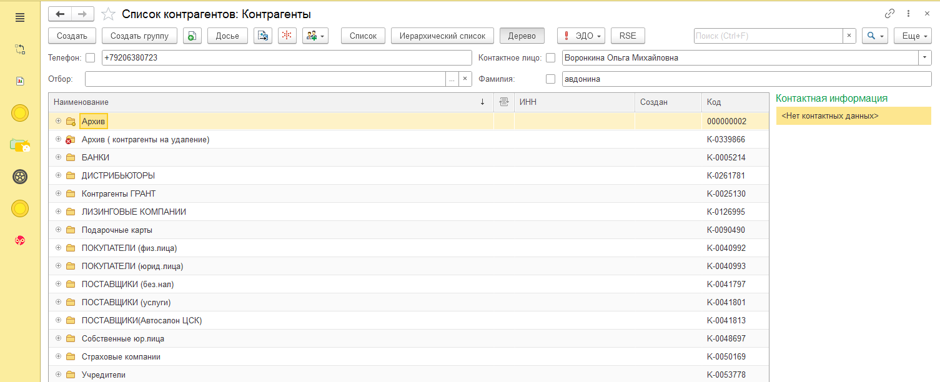

Для отправки приглашения необходимо открыть карточку нужного контрагента. В верхней части окна при нажатии на кнопку «ЭДО» отобразится вариант «Пригласить к обмену электронными документами».

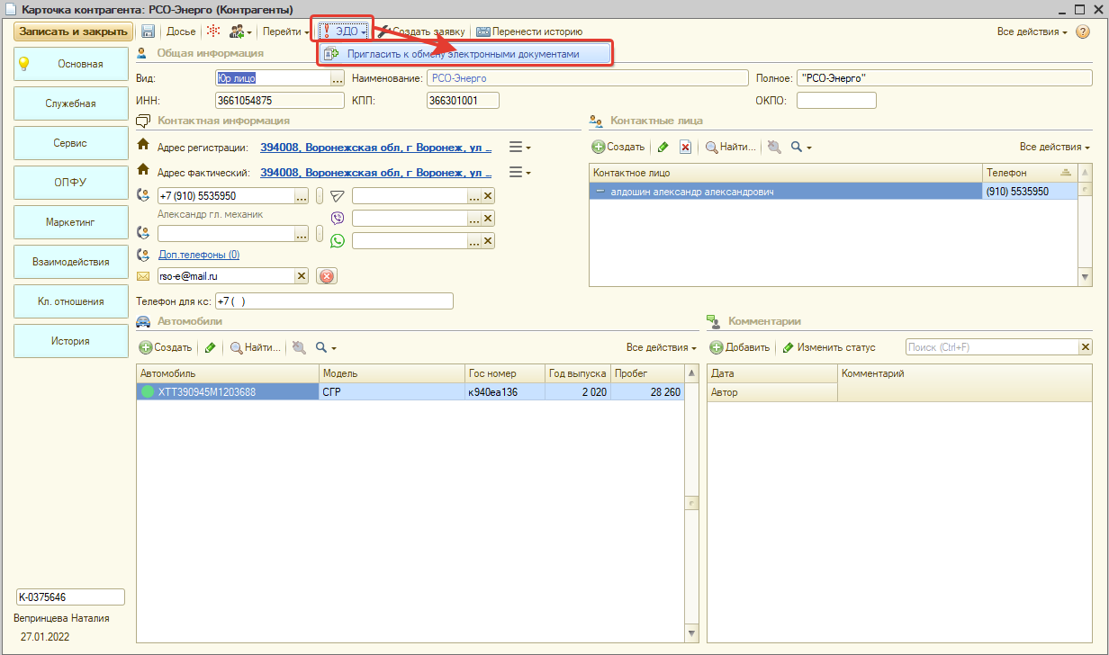

Выбрав данный вариант откроется окно для отправки приглашения. В этом окне необходимо указать следующие данные:

* Организация – собственная организация от которой будут отправляться документы (выбирается из списка).
* Оператор контрагента - организация которая предоставляет услуги ЭДО контрагенту (выбирается из списка)

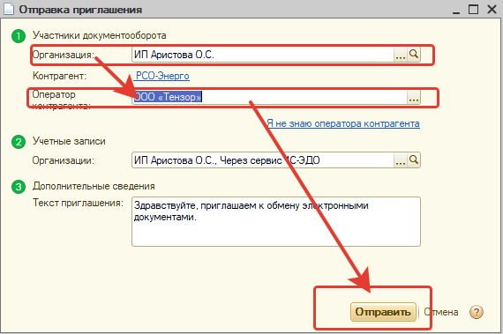

Если нет информации об операторе контрагента можно идентифицировать его по электронной почте или по идентификационному номеру.

Для этого в окне отправки приглашения необходимо нажать на кнопку «Я не знаю оператора контрагента» и выбрать из списка нужный вариант.

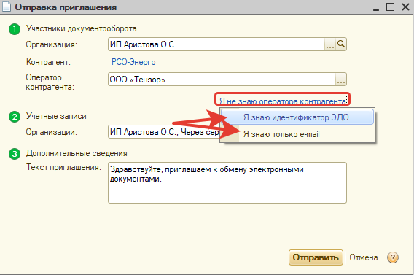

В зависимости от выбранного варианта строка с заполнением оператора контрагента изменится на строку для заполнения электронной почты или идентификатора.

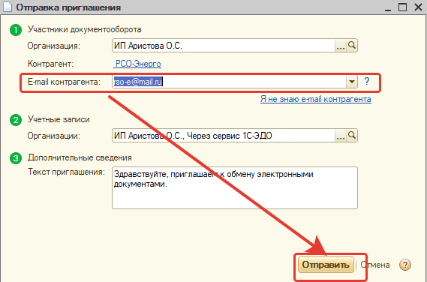

После заполнения необходимо нажать кнопку «Отправить» для отправки сообщения контрагенту.

1. **Создание неформализованного документа**

Для создания документа необходимо перейти в раздел «Исходящие» в левой части рабочего интерфейса.

Далее в верхней части необходимо нажать на кнопку «Создать произвольный документ».

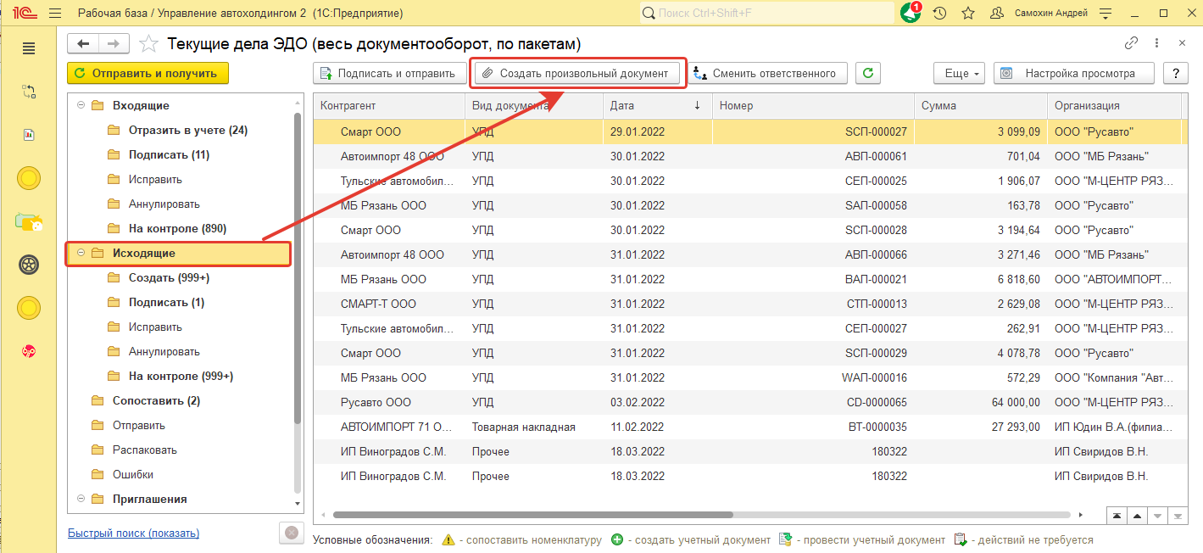

Откроется окно формирования документа. В этом окне необходимо заполнить следующие поля:

1. Организация – выбирается собственная организация от которой отправляется документ.
2. Контрагент – выбирается организация-контрагент, который должен получить данный документ.
3. Вид – указывается вид документа (по умолчанию для неформализованного документа вид – Прочее);
4. Исходящий номер – указывается при необходимости;

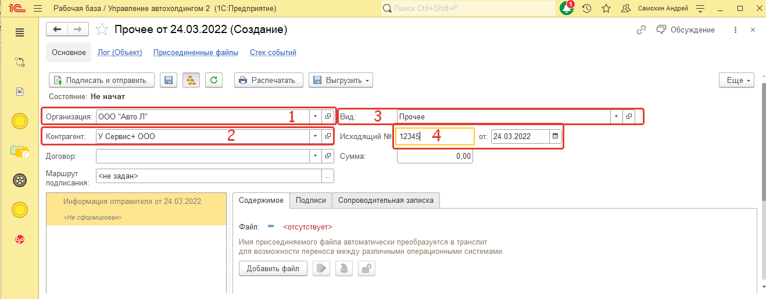

Далее в нижней части во вкладке «Содержимое» с помощью кнопки «Добавить файл» необходимо прикрепить файл документа, который отправляется контрагенту (файл в одном из вариантов формата: pdf, word, exel, и др.).

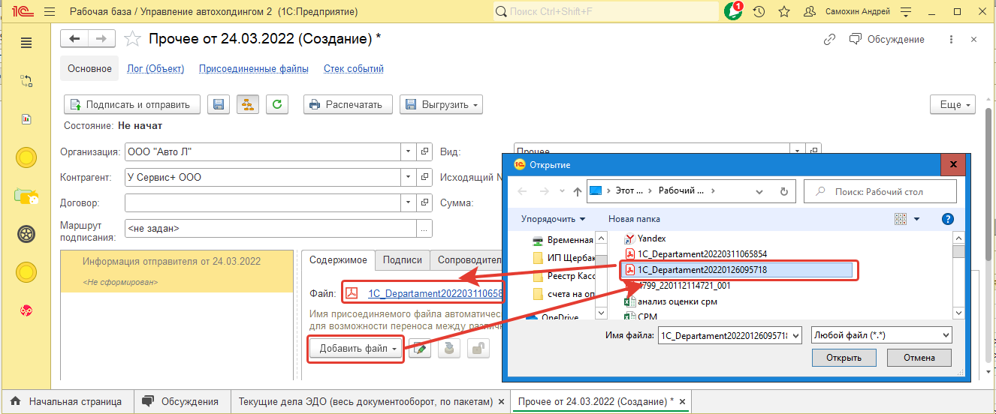

Во вкладке «Сопроводительное письмо» можно написать сообщение или пояснение получателю.

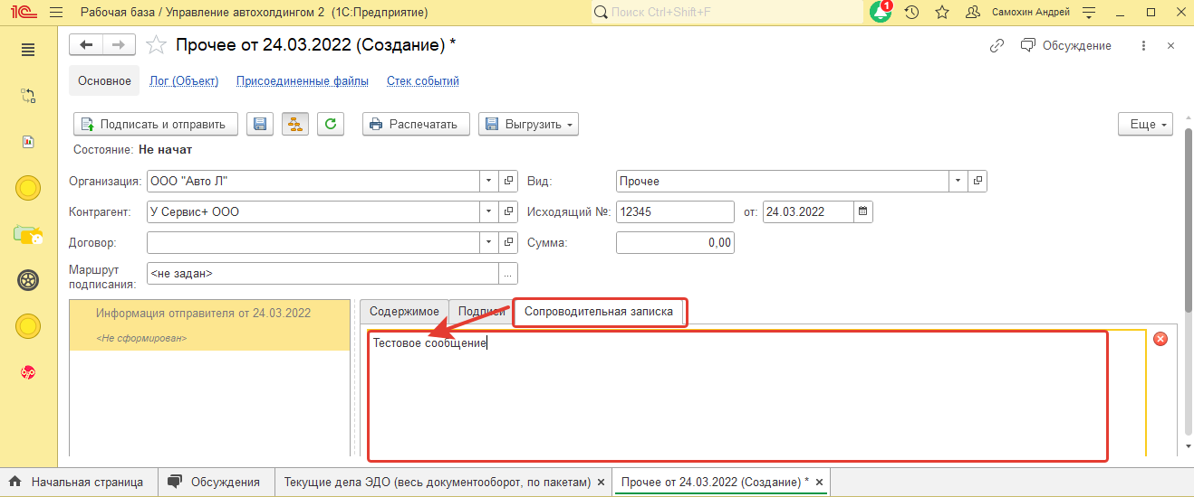

После заполнения всех данных документ можно записать с помощь соответствующей кнопки в верхней части окна.

Далее документ нужно подписать и оправить получателю с помощью кнопку «Подписать и отправить» в верху окна.

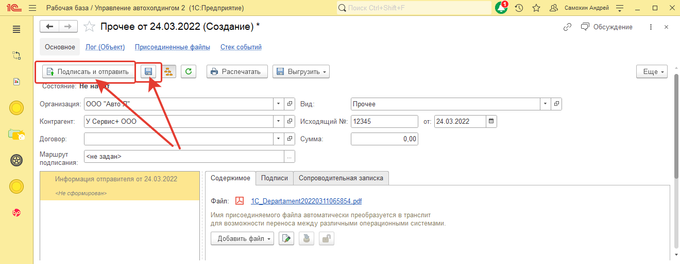

При нажатии на кнопку «Подписать и отправить» сначала откроется окно с подтверждением настроек обмена, в котором необходимо нажать на кнопку «Готово». Далее откроется окно аутентификации в сервисе ЭДО.

В данном окне необходимо ввести пароль доступа (пользователь получает пароль при настройке доступа к ЭДО через отдел 1с) и нажать кнопку «ОК».

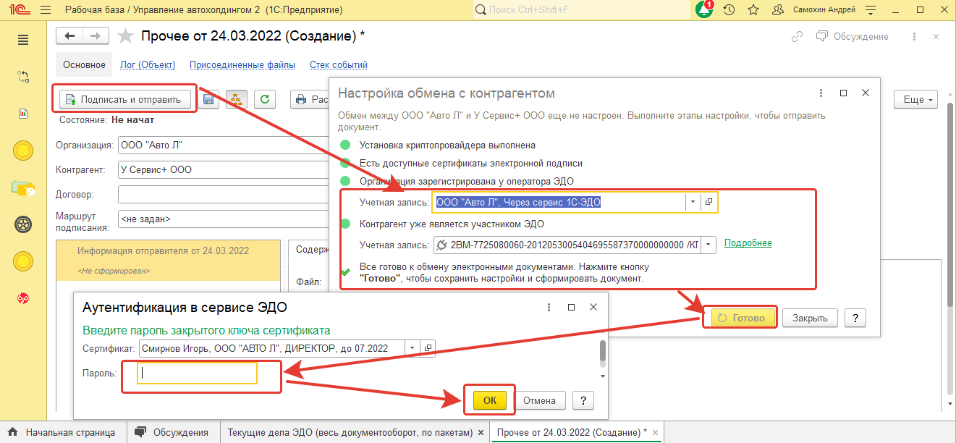

После подписания документ будет отправлен получателю.

1. **Просмотр входящего документа**

Для просмотра входящих документов необходимо перейти в раздел «Входящие». В правой части отобразится список всех входящих документов.

В списке необходимо найти нужное письмо и открыть его двойным нажатием мыши.

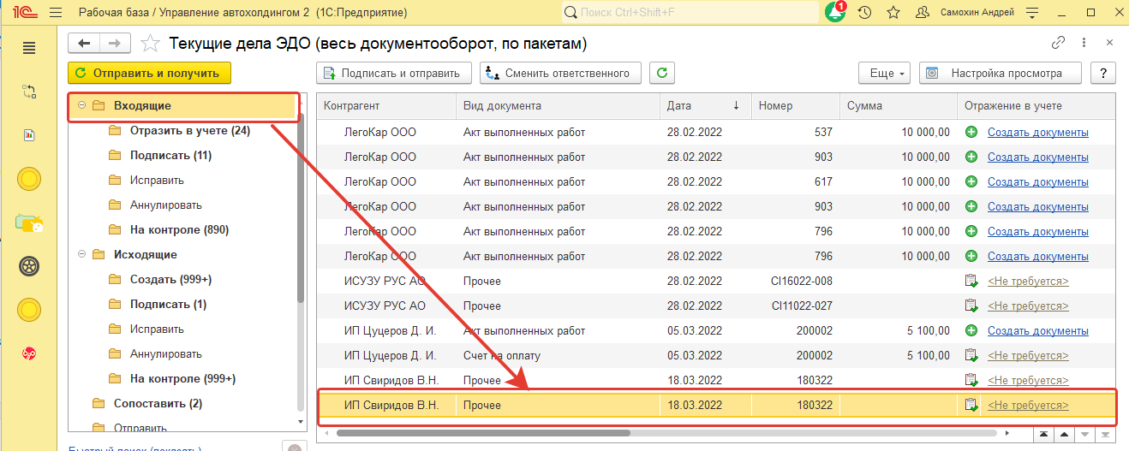

В открывшемся окне документа можно просмотреть содержимое, выгрузить содержимое письма или распечатать его с помощью соответствующих кнопок в верней правой части окна документа.

Так же документ можно подписать и вернуть отправителю с помощью кнопки «Подписать и отправить». Процедура подписи происходит по аналогии с подписанием исходящего документа (см пункт 3).

